GUÍA DE APRENDIZAJE
Nombre del Estudiante |  |  | Curso: 4 año A
Nombre del Estudiante |  |  | Fecha: 6 al 10 de julio
Unidad:
O.A.(s): | Reconocer como están formados los ecosistemas (OA1)
Habilidad | Identificar - Comprender
Docente: | Lenka Castro Carrasco | Asignatura: | Ciencias

Recordemos
Un ECOSISTEMA está formado por el conjunto de seres vivos (como los pájaros, insectos, plantas, etc.), el medio que lo rodea (agua, aire, suelo, etc.) y las relaciones que existen entre ellos.

Observa la imagen
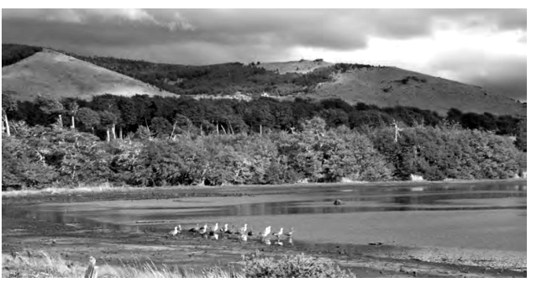
1.-Anota los factores bióticos que ves ( seres vivos)
También podemos decir que un ecosistema es una parte de la naturaleza que tiene características similares por ejemplo un bosque, un lago, un campo de cultivos.
Los distintos elementos que forman un ecosistema están todos relacionados, en cierta forma los ecosistemas son como las familias, ya que lo que le ocurre a un elemento le afecta a todos. Por ejemplo en un bosque si se cortan algunos árboles no solo le afecta a los árboles también a los pájaros que anidan en ellos a las hierbas, etc

Forman parte de un Ecosistema los animales, las plantas, los insectos, los hongos e incluso los microorganismos (seres que sólo se ven con microscopio) también forman parte de los ecosistemas el clima, las rocas, la tierra y el agua

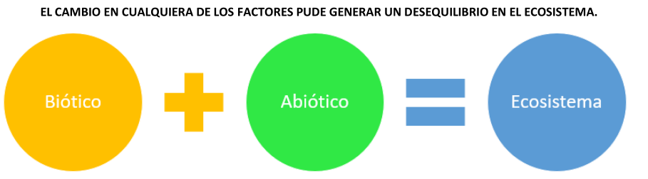

Actividad
2.-Dibuja un ecosistema desertico

3.-Ahora clasifica y anota los factores que dibujaste
Factores bióticos | Factores abióticos

SOLUCIONARIO
Factores bióticos que aparecen en la imagen:
1.-Aves, árboles, arbustos, plantas
Preguntas 2 y 3 son personales
TAREA
Dibuja en tu cuaderno un ecosistema acuático y luego anota factores bióticos y los abióticos que dibujaste como en el ejercicio anterior


UN GRAN ABRAZO A LA DISTANCIA……CUIDATE

